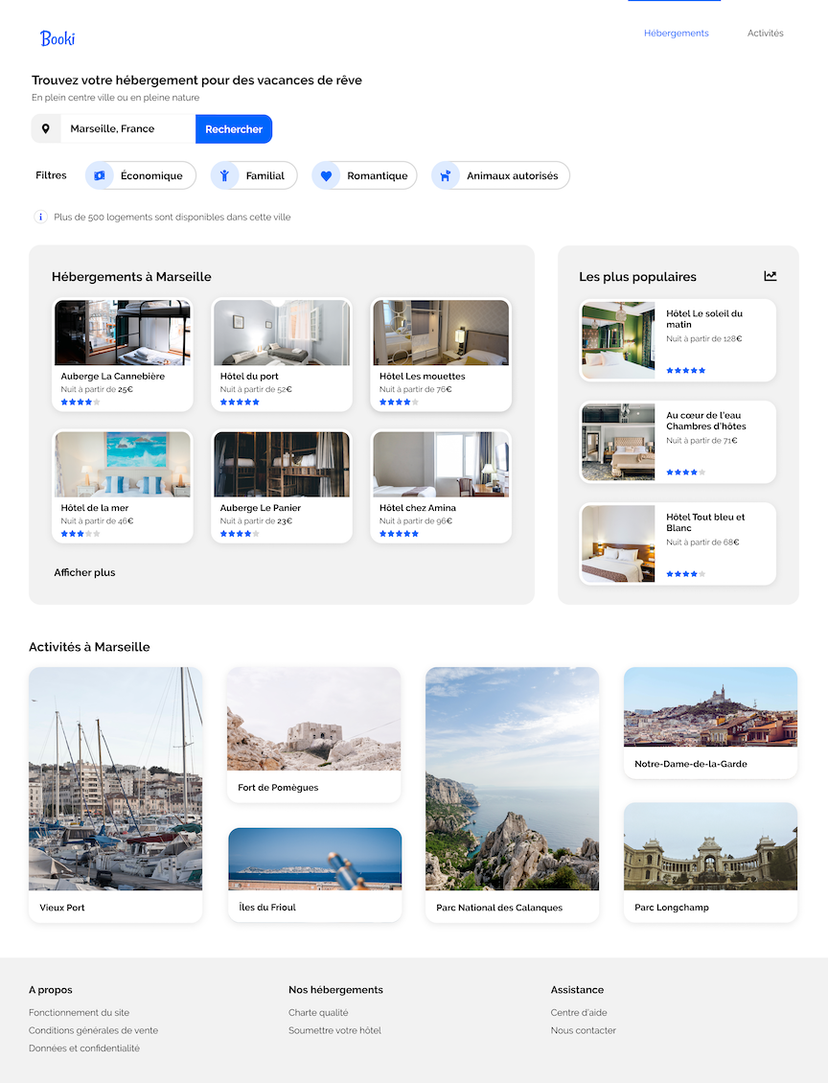

**Footer : <ul> <li>**

**Section 3 : Activités**

**Section2 : Resultat recherche**

Section1 : Recherche

**Header :Logo + nav**